Техническое задание

Документ «Приказ по отпускам»

Вид работ:  (нужное подчеркнуть) | - Новое: разработка  - Внесение дополнений  - Редактирование  - Удаление
Цель: | 1. Подготовка данных для ввыплаты ЗП;  2. Оптимизация времени по бизнес-процессу начисление ЗП;  3. Оптимизация рабочего времени экономиста по начислению ЗП.  4. Исключение ошибок при ручной обработке документа.
Постановка задачи: | 26.04.23 | Ведущий менеджер по компенсациям и льготам | Брыкова В.В._____________  (подпись)
Согласование: |  | Финансовый директора | Островская В.А.__________  (подпись)
Согласование: |  | Начальник экономического отдела | Голота Е.А.____________  (подпись)
Разработчик: | Дата _______________  принято в работу | Инженер- программист | Климентьев К.И.__________  (подпись)
Разработчик: | Дата _______  выполнения ТЗ | Инженер- программист | Климентьев К.И.__________  (подпись)
Дата, должность и ФИО сотрудника протестировавшего ТЗ | (дата тестирования с_по) | Ведущий менеджер по компенсациям и льготам | Брыкова В.В._________  (подпись)
Рецензия о приеме ТЗ:  (принято, принято с доработкой, не принято, указать причину) | Дата ______________ ввод в эксплуатацию

Описание ТЗ.

- Создание обработки для автоначисления по документам «Приказ по отпуску».

Путь к объекту: закладка «Персонал» → «Отпуск» → «Приказы по отпускам» → «Журнал документов «Приказы по отпускам» → открыть приказ
Данная обработка предназначена для автоначисления за оплачиваемый отпуск (вид отпуска «Отпуск».
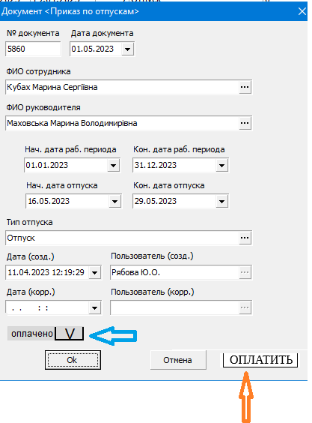
Для реализации данной задачи необходимо:
- В журнал документов «Приказ по отпускам» добавить 2-е графы:
  - Графа «Ведомость начисления главная» - формируется автоматически (из элемента справочника «Сотрудники»;
  - Графа «Оплата» - заполняется признаком «Да», после нажатия кнопки «Оплатить» и «ОК» и записи сумм в документ «ведомость начисления главная», которая закреплена за данным сотрудником по основному месту работы. К данной графе необходимо применить следующие правила:
    - Графа «Оплата» меняет признак с «Нет» на «Да» только после нажатия кнопок «Оплата» и «ОК» (т.е. это правило применимо только к проведенным документам).
    - Графа «Оплата» меняет признак «Да» на признак «Нет» и суммы оплаты по данному документу удаляются из ведомости начисления главная, по данному сотруднику, в следующих случаях:
      - При смене даты проводки документа;
      - при смене ФИО в документе;
      - при смене ФИО руководителя;
      - при смене вида отпуска;
      - при смене периода начисления;
      - при смене дат отпуска;
      - при отмене проведения документа «Приказ по отпускам»;
      - при пометке на удаление документа.
    - К документу «Приказ по отпускам» применимы все ранее созданные правила (дата корректировки, пользователь корректировки и т.д).
  - В документе «Приказ по отпускам» создать кнопку «Оплатить». При нажатии данной кнопки программа осуществляет начисление отпускных по ф-ле:

Кол-во дней (оплачиваемого отпуска) * Ср.ЗП за день = Сумма Отпуска
Где:
Кол-во дней (оплачиваемого отпуска) – из документа «приказ по отпускам»: «Конечная дата отпуска» минус «Начальная дата отпуска» + 1 (или из графы «Журнал документов «Приказы по отпускам» графа «Отпуск».
Ср.ЗП за день – из «Отчет по компенсации отпуска» графа «Ср.ЗП за день». Данные для расчета ср.ЗП за день должны быть сформированы на последнее число месяца, предшествующее отпуску. Например, отпуск с 16.05.2023, следовательно, «Ср.ЗП за день» должна быть сформирована отчетом по расчету компенсаций за отпуск на дату 30.04.2023 и т.д.
  - Если отпуск, не переходящий из месяца в месяц, то Сумма по отпуску должна заливаться полной суммой в ведомость по начислению ЗП главная, которая закреплена за сотрудников в месяц начисления ЗП, который равен первому дню начала отпуска. Например, отпуск (Приказ № 5870) Сегеда О.М отпуск с 20-26.04.2023 (7 дней * 388,99грн=2 722,93 грн).
Сумма 2 722,930 грн должна автоматически залиться в ведомость начисления «Ведомость Цеха упаковки» месяц начисления «Апрель 2023», по строке Сегеда О.М. с отметкой «V» основное место работы в графу «Отпуск».
  - Если отпуск переходящий – сумма оплаты за отпуск заливается в две ведомости.
Например: Приказ №5802 Котенко В.О. дата отпуска с 27.03.2023 по 09.04.2023 (14 дней).
Сумма отпуска за 5 дней (5*388,99=1 944,950 грн) должна попасть в ведомость Департамента эксплуатации за март, и сумма отпуска за 9 дней (9*388,99=3 500,910 грн) должна попасть в ведомость Департамента эксплуатации за апрель.
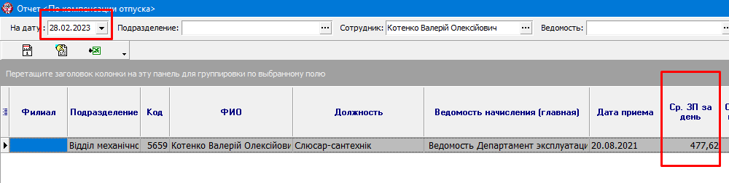
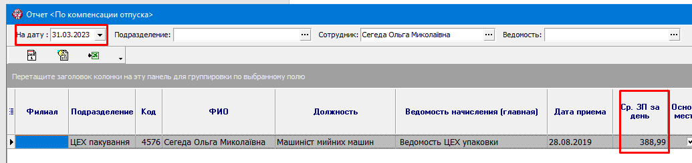
  - Сумма отпуска должна заливаться в формате 00 000, 000 (три знак после запятой).
  - Если будет в ведомости ручная корректировка этой суммы – то оставить возможность вбить только 2 знак после запятой. Таким образом для аудита будет видно, корректировалась ли сумма в ручном режиме, после автозаполнения обработкой.
  - Если ведомость начисления главная еще была не создана, то при заливки сумм по отпуску – ведомость создается автоматически.

